Делаем Матрешку из соленого теста.
Мастер класс для родителей.

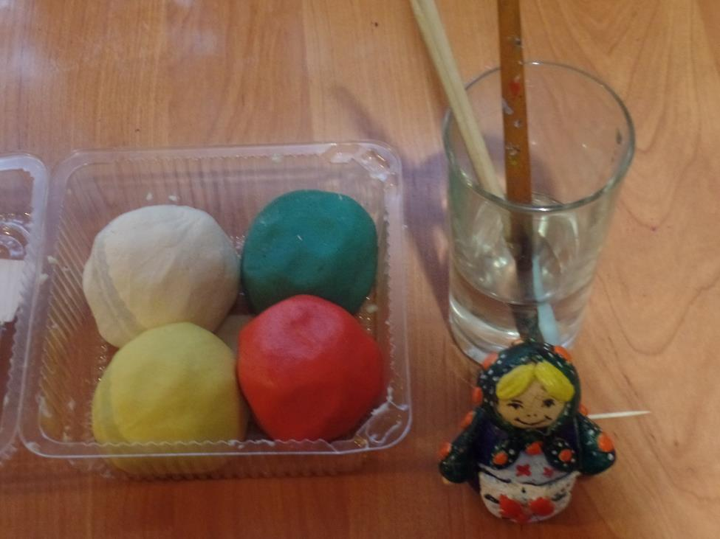

1.Делаем туловище матрешки.

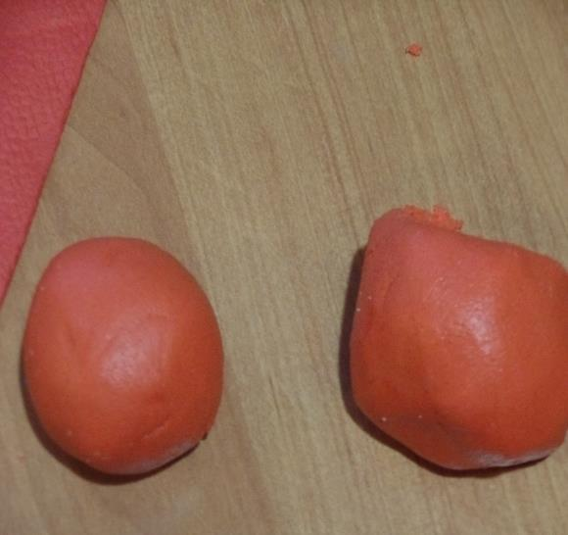
Возьмем небольшой кусочек красного теста скатаем шар.
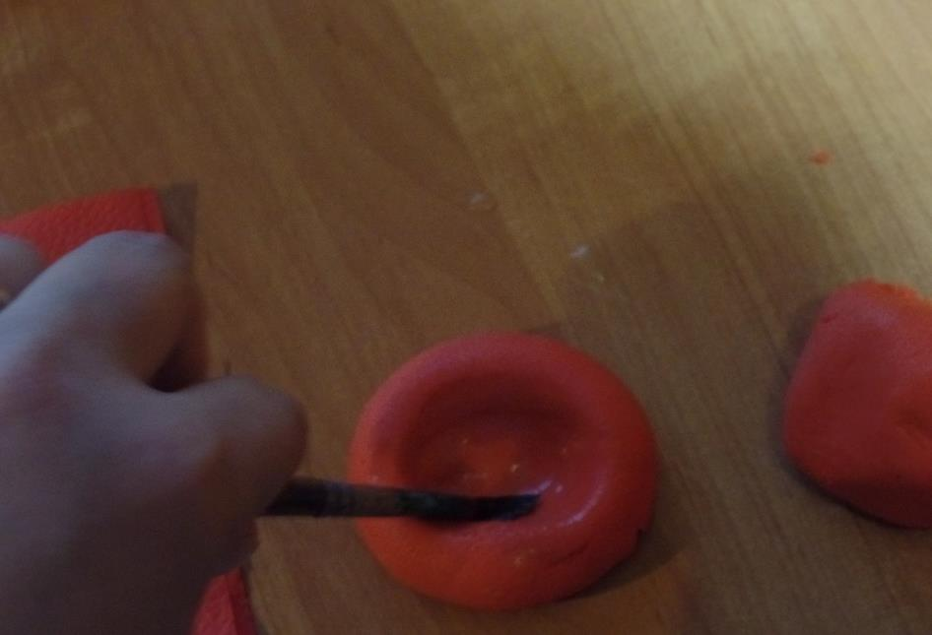
С помощью большого пальца сделаем небольшое углубление, смачиваем водой.

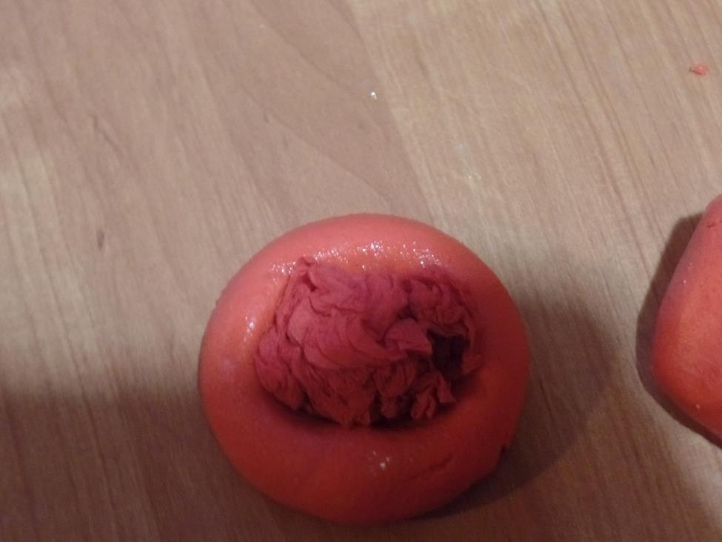
Мнем бумажную салфетку и вкладываем в углубление, салфетка придаст дополнительный объем нашей матрешке.
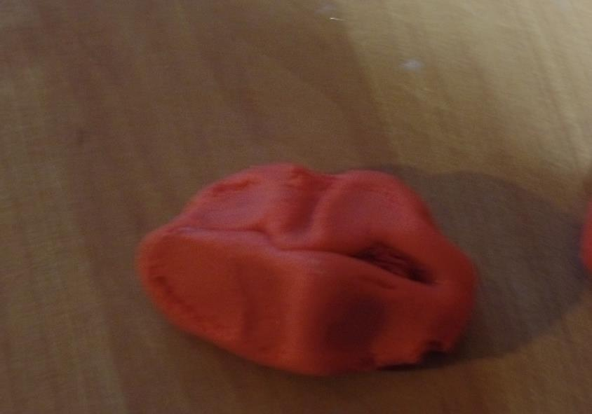

Делаем защип и скатываем шар,затем валик формируем туловище.
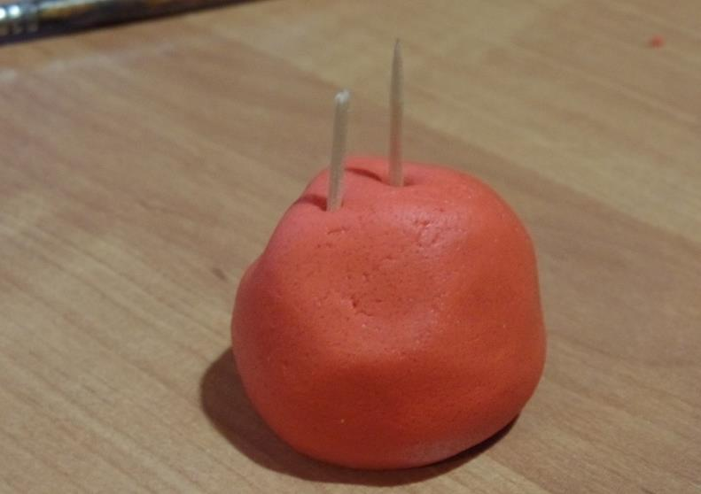
2.Делаем голову.
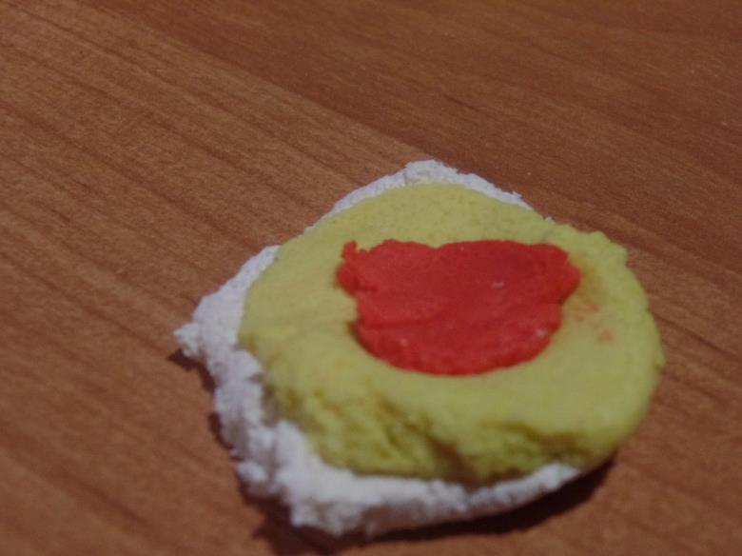
Смешиваем три кусочка теста белый,желтый, красный делаем цвет тела.
Красного добавляем чуть меньше.
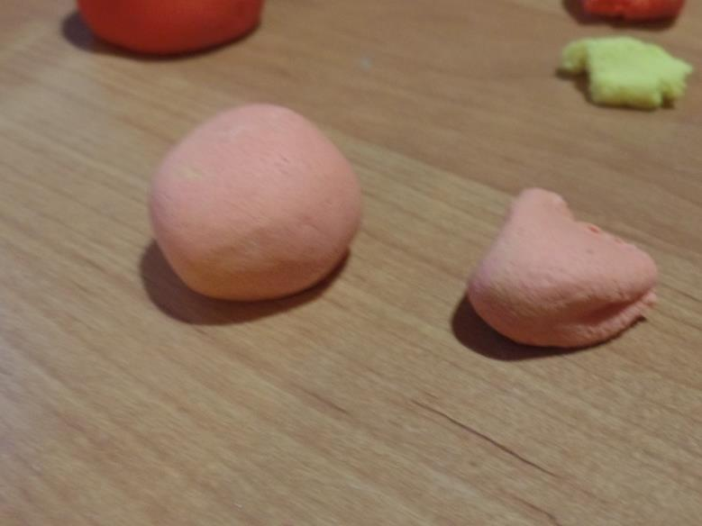
Формируем шар (голова).
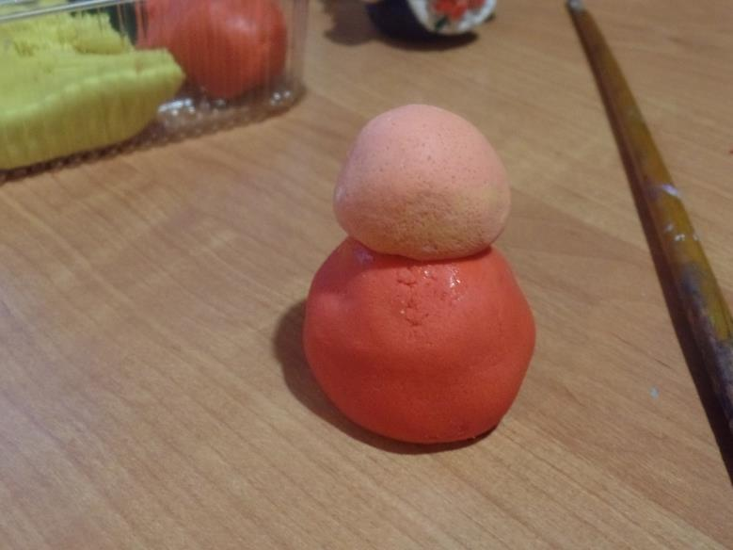
Соединяем голову и туловище, не забываем смачивать место соединения водой, так мы склеиваем детали между собой.
3.Из теста другого цвета делаем ручки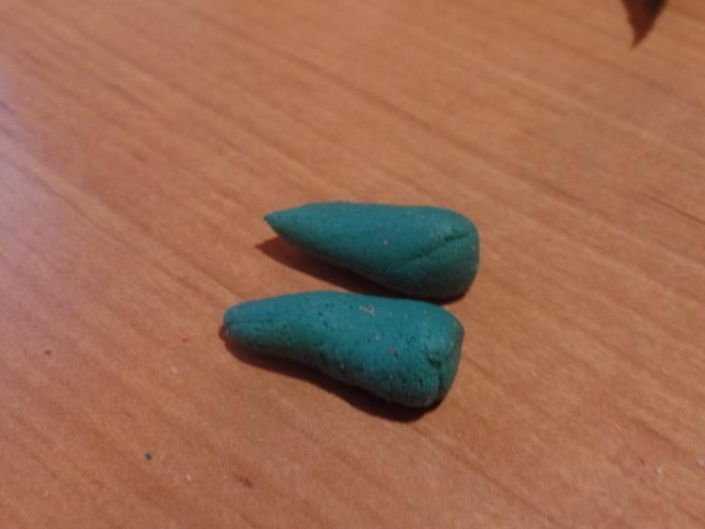
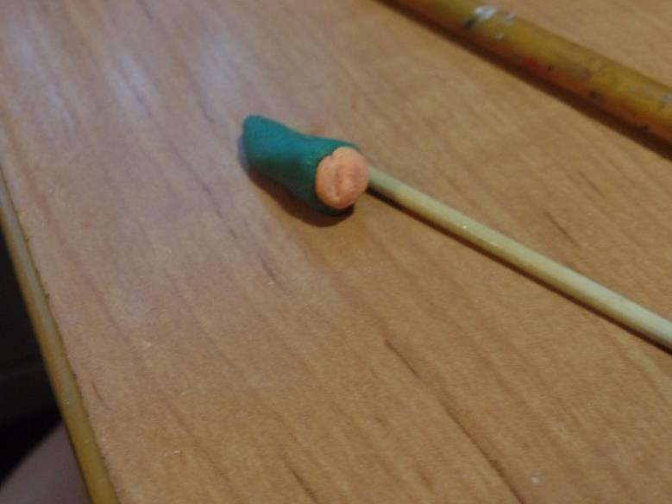
Ладошки шарик из телесного теста.

4. Одеваем матрешку. Делаем косынку лепим шар и сплющиваем его.
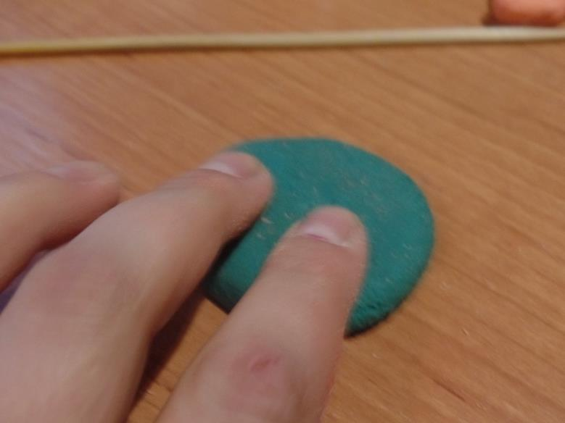
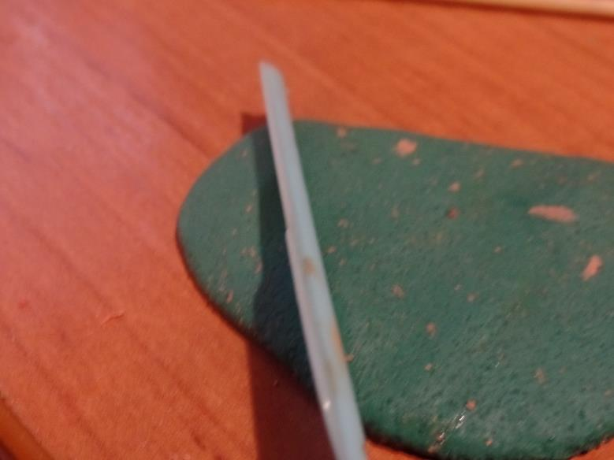
Вырезаем триугольник.(касынку) одеваем на голову.
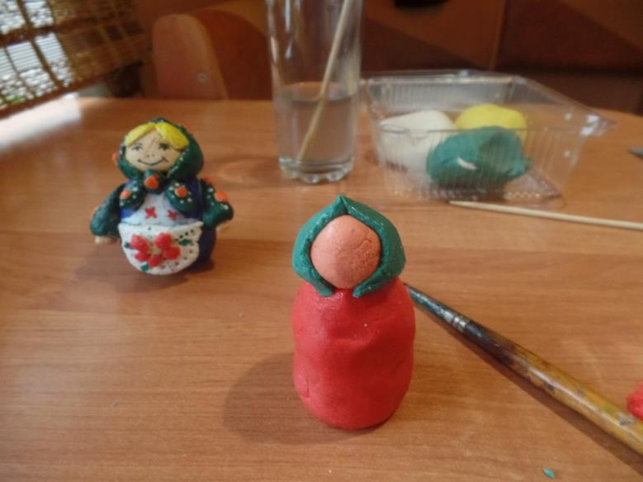
Фиксируем с помощью воды.
5.Делаем фартучек.
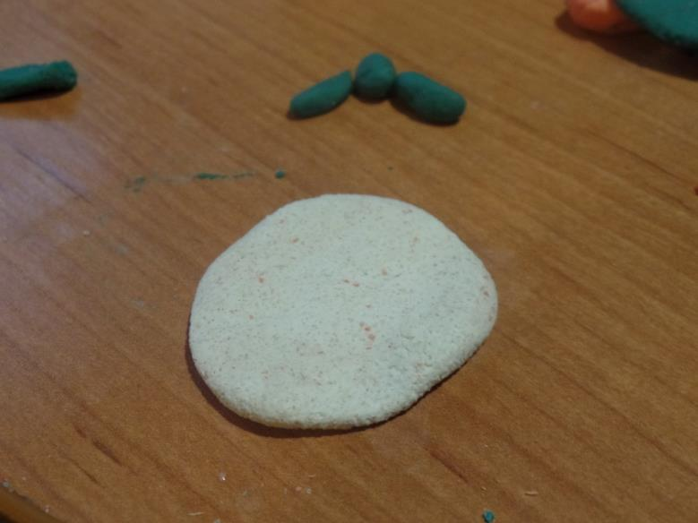

С помощью коктельной трубочки украшаем кайму фартука.
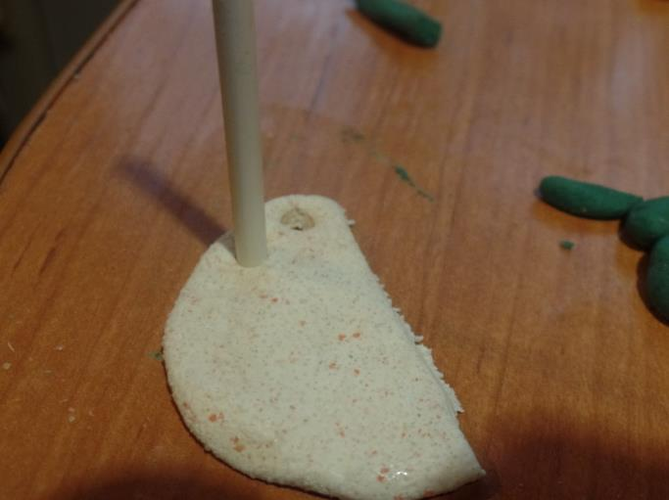
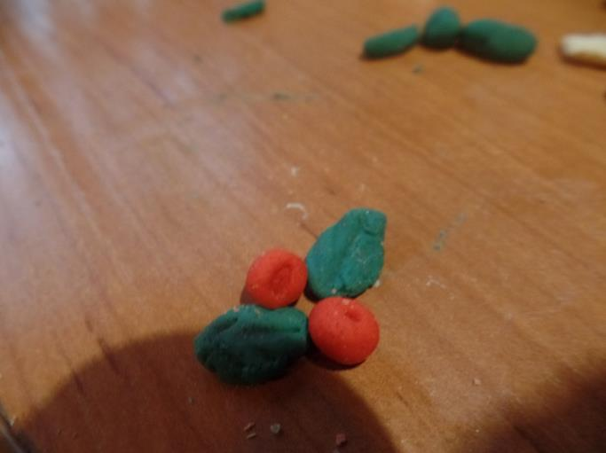
Делаем листочки и ягодки для украшения.

Приклеиваем фартук к туловищу, ягоды к фартуку.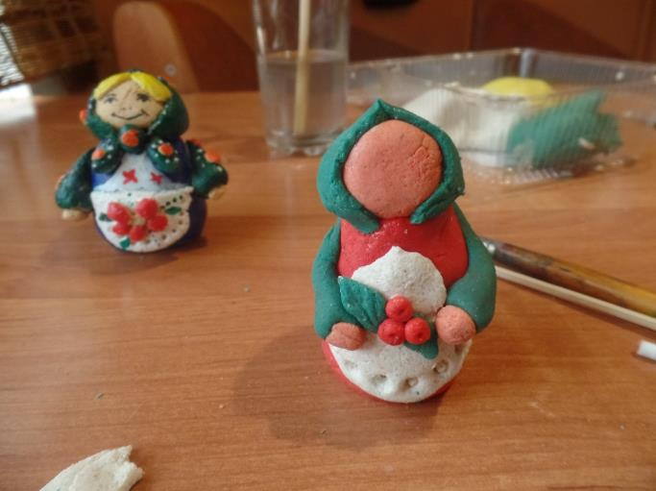
6. делаем волосики, узелок косынке и приклеиваем к матрешке.
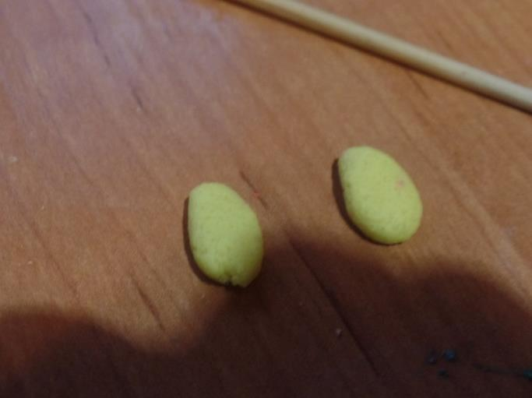
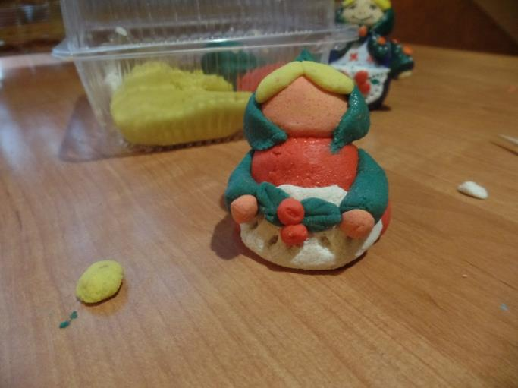
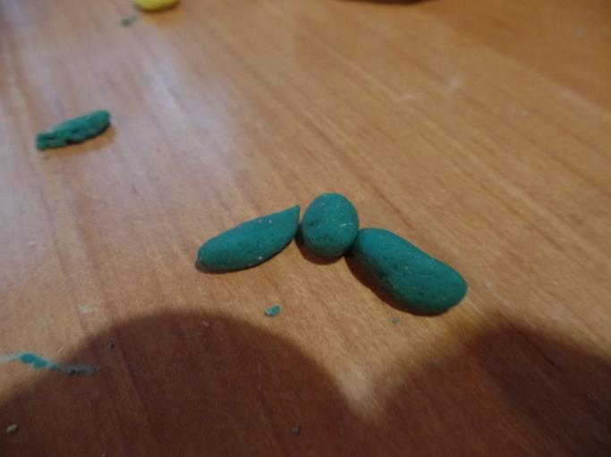
Украшаем рукава и косынку горошком из теста разного цвета.

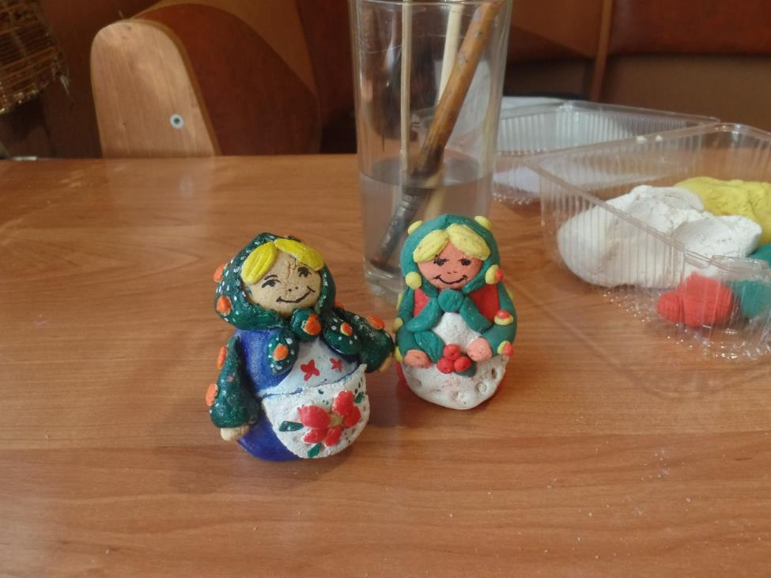
И вот наша матрешка готова.
Украсить матрешку можно по своему усмотрению.
Спасибо за внимание желаю успеха!

Делаем матрешку из соленого теста.
